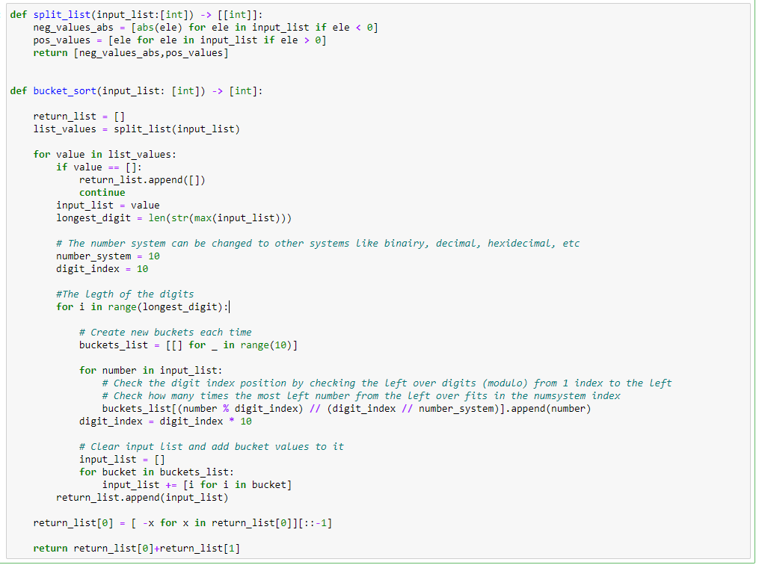

Itereer over de hele lijst 2 x dus 2n

Itereer over de hele lijst 2 x 2n

Herhaal het proces i aantal x (langste digit)

Itereer over de hele lijst heen en plaats het element op de juiste plek n

Itereer over de bucket list k

Itereer over alle items n

Itereer over de negatieve lijst en reverse het 2 \* n

2n \* (2n( ( I \* n ) \* (k\*n))) 2\*n

4n \* (2n( ( I \* n ) \* (k\*n)))

4n \* (n(n( I \* k))

2n \* (2n ( I \* (k\*n) ) ) 2\*n

4n \* (2n ( I \* (k\*n) ) )

O = 4n \* (n(n( I \* k))

**2n + 2n + (I \* n + (k\*n)) + 2n**

**2n + 2n + (I\*n+(k\*n)) + 2n**

**O = 6n( I\*n + k\*n )**

(2n) + (2n) + (I (n + (k \* n)))

4n( I ( n + (k \* n) ))